Trường THPT Hàn Thuyên

ĐỀ KIỂM TRA HỌC KỲ I – NĂM HỌC: 2015 – 2016
MÔN: LÝ – KHỐI 11
Thời gian làm bài: 45 phút
(Không kể thời gian phát đề)


Họ và tên học sinh: ………………………………………………. Lớp – Mã số: ……………..

Bài 1: (1 điểm) Định luật Jun – Lenxơ: Phát biểu, viết công thức, ghi chú tên gọi và đơn vị?
Bài 2: (1,5 điểm) Hiện tượng dương cực tan xảy ra như thế nào?
Bài 3: (1,5 điểm) Nguồn điện là gì? Định nghĩa và viết biểu thức tính suất điện động của nguồn điện, ghi chú tên gọi và đơn vị đo?
Bài 4: (1 điểm) Hai điện tích điểm q₁ = 2.10⁻⁶C và q₂ đặt trong chân không cách nhau một đoạn 30cm, lực hút tĩnh điện giữa chúng là 0,4 N. Tìm giá trị của q₂?
Bài 5: (1,5điểm) Hai điện tích điểm q₁ = −2.10⁻⁸C và q₂ = 1,6.10⁻⁶C lần lượt đặt tại 2 điểm A và B cách nhau 10 cm trong điện môi (có hằng số điện môi là 2). Xác định vectơ cường độ điện trường tổng hợp do chúng gây ra tại điểm C với AC = 2cm, BC = 12cm? (Có hình vẽ đầy đủ các vectơ).
R₃
E, r
R₁
R₂
+
−
Bài 6: (2,5điểm) Cho mạch điện như hình vẽ:
Bộ nguồn có: E = 18V ; r = 4Ω
R₁ là đèn ghi 6V – 6W; R₂ = 12Ω; R₃ = 4Ω.
a) Tìm cường độ dòng điện trong mạch chính?
b) Đèn sáng thế nào?
c) Để đèn sáng bình thường với hiệu suất nguồn 80% cần phải dùng nguồn có suất điện động E’ và điện trở trong r’ bằng bao nhiêu?
Bài 7: (1 điểm) Cho mạch điện gồm 4 nguồn giống nhau mắc nối tiếp, mỗi nguồn có suất điện động và điện trở trong E₀ = 1,5V, r₀ = 0,4Ω; bộ nguồn mắc với điện trở R = 4,4 Ω là bình điện phân dung dịch CuSO₄ có cực dương bằng đồng, tạo thành mạch kín. Tính khối lượng tăng thêm ở catốt sau 8 phút. (Biết Cu có A = 64 g/mol; n = 2).
Hết

HƯỚNG DẪN CHẤM KIỂM TRA HỌC KỲ I MÔN LÝ KHỐI 11
NĂM HỌC: 2015 - 2016
Bài | Lời giải (cần vắn tắt – rõ các bước được điểm) | Điểm | Lưu ý khi chấm
Bài 1  1đ | + Định luật Jun – Lenxơ: Nhiệt lượng tỏa ra trên vật dẫn tỉ lệ thuận với điện trở của vật dẫn, với bình phương cường độ dòng điện và thời gian dòng điện chạy qua vật dẫn đó.  + Công thức: Q = RI²t  + Tên gọi và đơn vị:  R: Điện trở (Ω)  I : Cường độ dòng điện qua vật dẫn (A)  t : Thời gian dòng điện chạy qua vật dẫn (s)  Q : Nhiệt lượng tỏa ra (J) | 0,5  0,25  0,25
Bài 2  1,5đ | + Xét sự điện phân dung dịch CuSO₄ với cực dương bình điện phân bằng Cu  + Ion Cu²⁺ di chuyển về cực âm, nhận electron và bám vào cực âm  + Ion SO₄²⁻ di chuyển về cực dương, tác dụng với Cu nguyên tử ở cực dương và tan lại vào dung dịch.  + Quá trình tiếp tục xảy ra. Kết quả là đồng ở anốt tan dần vào trong dung dịch, còn ở cực âm có 1 lớp đồng bám vào.  + Khi điện phân với cực dương tan, bình điện phân được coi như 1 điện trở bình thường. | 0,25  0,25  0,25  0,5  0,25
Bài 3  1,5đ | + Nguồn điện: Thiết bị dùng để tạo ra và duy trì 1 hiệu điện thế, nhằm duy trì dòng điện trong mạch.  + Suất điện động của nguồn điện: là đại lượng đặc trưng cho khả năng thực hiện công của nguồn, được đo bằng thương số giữa công A của lực lạ làm dịch chuyển 1 điện tích dương q bên trong nguồn từ cực âm sang cực dương và độ lớn của điện tích q đó  + Biểu thức tính suất điện động của nguồn điện:  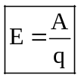  + Tên gọi và đơn vị:  A: Công của lực lạ (J)  E: suất điện động của nguồn (V)  q: độ lớn của điện tích q (C) | 0,5  0,5  0,25  0,25
Bài 4 | 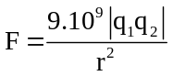  → Thay số tính được q₂ = ± 2.10⁻⁶  (Hoặc: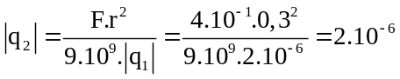⇒ q₂ = ± 2.10⁻⁶)  Do lực hút ⇒ q₂ = − 2.10⁻⁶C | 0.25  0.5  0.25
Bài 5 | Do AC + AB = BC ⇒ A, B, C thẳng hàng.  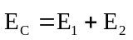  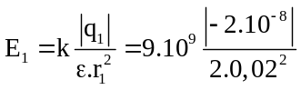= 2,25.10⁵V/m  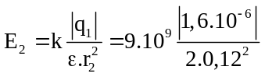= 5.10⁵V/m  Do 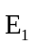ngược hướng 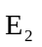nên: E_{C} = E₂ – E₁  Thay số: E_{C} = 5.10⁵ − 2,25.10⁵ = 2,75. 10⁵V/m  Hình vẽ đủ 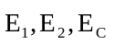và đúng các vectơ | 0.25  0.25  0.25  0.25  0.25  0.25
Bài 6 | a) 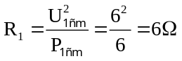  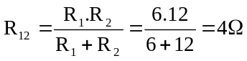  R₁₂₃ = R_{N} = R₁₂ + R₃ = 4 + 4 = 8Ω  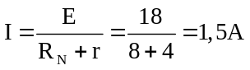  b) U₁ = U₁₂ = R₁₂.I = 4.1,5 = 6V  Do U₁ = U_{1đm} nên đèn sáng bình thường.  c) Với H’ = 0,8 (mạch ngoài không đổi)  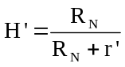 → thay số tìm được r’ = 2Ω  Đèn sáng bình thường: I = 1,5A (không đổi theo kết quả câu a)  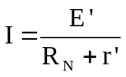 → thay số tìm được E’ = 15V | 0.25  0.25  0.25  0.25  0.25  0.25  0.5  0.25  0.25 | - Tìm theo I_{đm} cũng chấm đủ điểm.  - Theo công thức: 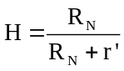 tính được r’ chấm 0,5  - Hoặc tính đến U_{N} = 12V cũng chấm 0,25
Bài 7 | E_{b} = n.E₀ = 4.1,5 = 6V  r_{b} = n.r₀ = 4.0,4 = 1,6Ω  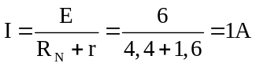  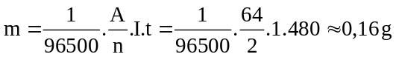 | 0.25  0.25  0.25  0.25

* Sai hoặc thiếu 1 đơn vị trừ 0,25đ. Tối đa trừ 0,5đ cả bài.

